**6.3: Demokrati i praksis: Det danske politiske system og magt**

Hvem du vil kysse med? Hvad du vil tro på? Hvad du vil bruge dine penge på? De spørgsmål må du selv besvare, for det er private anliggender, og i demokratier har du personlig frihed til selv at afgøre for eksempel din seksualitet, religion og privatøkonomi. Skal vi til gengæld afsætte 10 milliarder kroner på finansloven til at modtage flere flygtninge? Skal vi melde os ud af EU? Skal vi løse problemet med plastik i verdenshavene? Skal der være flere pædagoger i børnehaverne? Og skal vi bruge flere penge på kræftbehandling? Sådanne spørgsmål vedrører i stedet det, vi kan kalde for fælles anliggender, fordi de spørgsmål angår hele samfundet.

Fælles anliggender er politiske spørgsmål, der kræver fælles politiske beslutninger. Som vi så i starten af dette kapitel, da vi gennemgik Eastons definition af, hvad politik grundlæggende handler om, så kan vi her sige, at fællesanliggender drejer sig om fordeling af materielle ressourcer (fordelingspolitik se [kapitel 5](https://lso.ibog.forlagetcolumbus.dk/?id=376)), for eksempel kontanthjælp, offentlig service, kræftbehandling og nye veje, og immaterielle ressourcer (værdipolitik se [kapitel 5](https://lso.ibog.forlagetcolumbus.dk/?id=376)), for eksempel kriminalitet, udlændingepolitik og identitetspolitik.

Easton har også udarbejdet en model over, hvordan politik fungerer og finder sted i et repræsentativt demokrati. Modellen kalder vi for Eastons model over det politiske system, og den illustrerer, hvordan befolkningens aktive støtte og krav er helt afgørende for et demokratisk politisk system. Se figur 6.4.

* 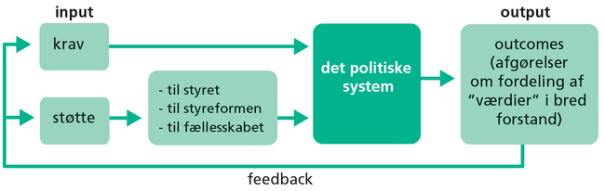

**Figur 6.4: Eastons model af det politiske system**

Kilde: Figuren er udarbejdet af Jacob Graves Sørensen.

Eastons model kan sammenlignes med en maskine, hvor der på input-siden (se til venstre i figuren) er brug for strøm i form af støtte, for at maskinen kan køre, men der er også brug for råstoffer i form af krav, for at maskinen overhovedet kan producere noget output (se til højre i figuren) i den anden ende. Et helt centralt element i Eastons model er den såkaldte feedbackmekanisme, som løber fra output-siden og tilbage til borgerne. Feedbackmekanismen viser klart, at borgerne i demokratiet kan reagere og komme med feedback på det output, som det politiske system har besluttet.

Borgere og politikere kan altså give feedback på de fælles love, som Folketinget beslutter, og som centraladministration implementerer i samfundet (fører ud i livet). Hvis vi for eksempel synes, at SU’en er for lav, at der bør være bøder for at køre uden cykelhjelm, eller at karakterskalaen er uretfærdig, så kan vi, som borgere i et demokrati, stille krav til politikerne i det politiske system om at træffe nye beslutninger. Det kan vi gøre enten ved at gøre kravene tydelige, så politikerne forstår dem, eller ved for eksempel at lade være med at stemme på de politikere, der vedtog de love, som vi ikke er tilfredse med. Hvis vi derimod synes, at SU’en er passende, at det må være op til cyklisterne selv, om de vil køre med hjelm eller ej, og at karakterskalaen er retfærdig, så kan vi støtte politikerne, blandt andet ved at stemme på dem igen ved næste valg.

Eastons definition af politik samt modellen over det repræsentative demokrati tydeliggør, at fordi der skal træffes beslutninger om fordeling af værdier i et samfund, er det vigtigt, at de, der træffer beslutninger, også har magt og autoritet (myndighed) til at gennemføre det, de beslutter, så det, der rent faktisk besluttes i systemet, også kommer til at gælde ude i samfundet.

Magt og politik hænger nemlig tæt sammen. I Eastons definition af politik indgår som bekendt ordene ”autoritativ” og ”med gyldighed for samfundet”. Når Folketinget i Danmark (autoriteterne) har vedtaget en lov, så gælder loven ude i samfundet. Regeringen og Folketinget anvender altså magt, og magt er et centralt begreb i politik, både når det drejer sig om forholdet mellem regeringen og Folketinget og forholdet mellem partierne, ja, inden for al politik er magt et centralt begreb.

# Magtens tredeling

Det er dog ikke kun inden for politik, at magt er centralt. Magt er også vigtigt inden for sociologi og økonomi, hvilket er vist i tekstboks 6.1. Her er magttyperne eksemplificeret ved relationer mellem to personer (A og B).

Magtrelationerne i tekstboks 6.1 er taget med udgangspunkt i to eller flere ”almindelige” danskere eller politikere – men helt tilsvarende magtmekanismer vil gøre sig gældende, hvis A og B i stedet betegner to partier, to stater eller andre politiske aktører. For der er magt inden for alle tre samfundsfaglige hovedområder – økonomisk, social og politisk magt. Hvem har for eksempel magten i familien, i klassen, i virksomheden, i tøjbutikken eller på fodboldholdet?

### Tekstboks 6.1: Magt - forskellige magtbegreber

Overordnet skelner vi mellem to magt-former, direkte og indirekte magt:

* **Direkte magt**(åbenlys magtform): Person A får person B til at gøre noget, B ellers ikke ville have gjort. A er på den måde aktiv og lægger et synligt pres på B, for eksempel ved at true med sanktioner.
* **Indirekte magt**(indforstået magtform): Person B indretter sig efter person A, fordi A har mulighed for at sanktionere B. A er på den måde inaktiv, og B indretter sig, fordi B frygter, at det vil have negative omkostninger i fremtiden, hvis B ikke indretter sig. Indirekte magt kan imidlertid antage forskellige former, herunder:
* **Bevidsthedskontrollerende magt**(magt som manipulation): A manipulerer med B’s viden, så B opfatter A’s opfattelser og interesser som sine egne.
* **Diskursiv magt** (magt som italesættelse): A taler om virkeligheden på en bestemt måde til B, og sammen skaber de en fælles meningshorisont, der får B til at handle på bestemte måder.
* **Institutionel magt**(magt gennem socialisering): Gennem socialisering indlærer B en række normer, regler, forventninger og rutiner, som udgør rammen for, hvad der er acceptabelt og uacceptabelt. A er med til at socialisere B, men A lærer B rammerne uden at tænke over det, blandt andet fordi A selv har indlært rammerne og opfatter dem som selvfølgelige.

Lad os her se lidt nærmere på forholdet mellem politik og magt. Under enevælden var der samlet en enorm magt hos kongen. Kongen udformede samfundets regler. Kongen stod også for at gennemføre reglerne. Og det var kongen, der selv bedømte, om nogen havde overtrådt reglerne. Det gav muligheder for magtmisbrug – og disse muligheder blev ofte udnyttet, så kongen mindede om en diktator. For at undgå dette fremsatte franskmanden Charles Montesquieu i 1748 idéen om magtens tredeling, at man opdelte statens magt i tre (se også figur 6.5).

* Den lovgivende magt tildeles et parlament, for eksempel Folketinget
* Den udøvende magt gives til en regering, der for eksempel ledes af en præsident eller statsminister
* Den dømmende magt udøves af domstolene, for eksempel højesteret, landsretten og byretten.
* 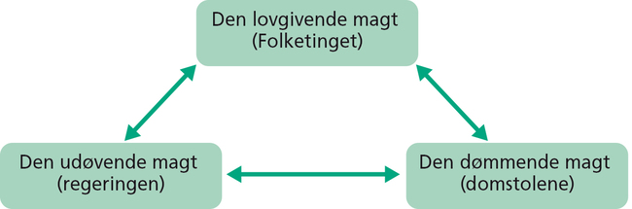

**Figur 6.5: Magtens tredeling**

Denne opdeling af magten betyder, at de tre statsmagter kan kontrollere og afbalancere hinandens magt. De kan så at sige holde hinanden i skak og derved sikre, at ingen af dem bliver for magtfulde og kan tromle de to andre. Montesquieus magtdelingslære har stor betydning for demokratier rundtom i verden, og den er for eksempel blevet brugt i forbindelse med udformningen af den amerikanske forfatning og i forbindelse med den franske revolution.

I USA har Kongressen den lovgivende magt, præsidenten har den udøvende magt, og domstolene er den dømmende magt. Da Danmark i 1849 fik sin første grundlov, var magtdelingen ikke helt så klar som i USA. I Danmark gælder det, at regeringen har den udøvende magt, domstolene den dømmende magt, mens den lovgivende magt deles af Folketinget og regeringen. Der er dog regler for, hvordan Folketinget og regeringen deler magten, så Folketinget altid kan kontrollere regeringen, og regeringens ministre kan sidde i Folketinget.

Når vi taler om politiske styrer og systemer, der benytter sig af den demokratiske styreform, så skelner vi mellem et parlamentarisk system og et præsidentielt politisk system. De to systemer har det til fælles, at de har magtens tredeling som et centralt princip. Parlamentarisme handler om, at regeringen udspringer af parlamentet. Det vil sige, at det er parlamentet, i Danmark Folketinget, der forhandler sig frem til, hvem der skal udgøre regeringen i Danmark. Det er således forhandlinger mellem partier i Folketinget (parlamentet), der afgør, hvilke eller hvilket politisk parti der skal udgøre regeringen i Danmark. Inden for parlamentarismen taler vi om to forskellige principper, henholdsvis negativ og positiv parlamentarisme, som har betydning for, at en regering efter et valg kan udnævnes. I Danmark benytter vi os af det princip, som kaldes for negativ parlamentarisme. Det betyder, at en regering kan ”nøjes” med ikke at have et flertal imod sig i Folketinget. Havde vi i Danmark haft det andet princip, altså positiv parlamentarisme, så skulle en regering have opbakning fra et flertal af Folketingets partier. I vores nabolande Sverige og Tyskland benytter man sig af positiv parlamentarisme.

Da vi har et parlamentarisk system i Danmark, så bestemmer vi vælgere nok, hvem der kommer i Folketinget, men vi bestemmer ikke direkte, hvem der skal danne regering. Det finder partierne i Folketinget, som tidligere nævnt, ud af. I USA’s præsidentielle politiske system er det derimod anderledes. Her afgør vælgerne direkte, hvem der skal være landets præsident, og efter valget udpeger præsidenten så den regering, han vil stå i spidsen for. Det giver efter amerikansk opfattelse præsidenten et stærkere demokratisk grundlag at arbejde ud fra.

* 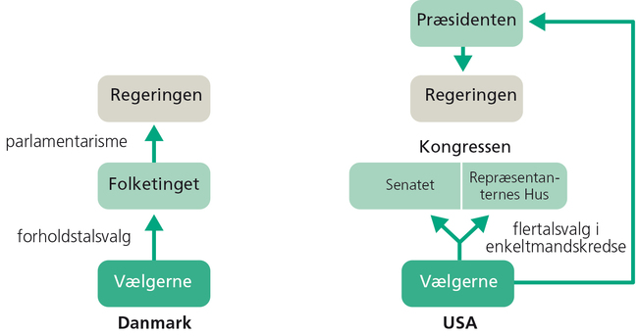

**Figur 6.6: To politiske systemer. Parlamentarisme i Danmark og et præsidentielt politisk system i USA**

Note: I USA udgør Kongressen (det amerikanske parlament) den lovgivende magt (to kamre: Senatet og Repræsentanternes Hus), mens præsidenten har den udøvende magt, og domstolene har den dømmende magt. Amerikanerne kalder denne magtdeling for "checks and balances"-systemet.

Kilde: Figuren er udarbejdet af Jacob Graves Sørensen.

* Hvad er henholdsvis private og offentlige anliggender for noget? Giv eksempler.
* Hvad er det Eastons model af det politiske system illustrerer?
* Hvad betyder input, feedback og output?
* Hvem er det der giver feedback og hvorfor er dette element uhyre væsentligt i et demokratisk politisk system?
* Hvad er magt, og hvilke former kan magt antage?
* Hvad handler magtens tredeling om?
* Hvad er parlamentarisme?
* Hvad er forskellen på negativ og positiv parlamentarisme?
* Hvordan er et parlamentarisk system og et præsidentielt system forskelligt fra hinanden?
* Hvad er ”checks and balances”?